1. FTP 两种登录方式 2

2. 安装Vsftpd 2

3. Vsftpd的监听端口为21 2

4. Vsftpd的配置文件 2

4-1. 以下配置项要进行设置 3

4-2. 重启service 3

5. 查看vsftpd的Manual 3

6. 详细说明 3

7. FTP Client 端：Smartftp 3

8. 创建一个新的FTP用户 4

# FTP 两种登录方式

* 匿名
* 实名

可以分别控制其浏览权限和上传权限

# 安装Vsftpd

ftp server的一种。

There are 3 popular FTP server packages available PureFTPD, VsFTPD and ProFTPD. Here i’ve used VsFTPD which is lightweight and less Vulnerability.

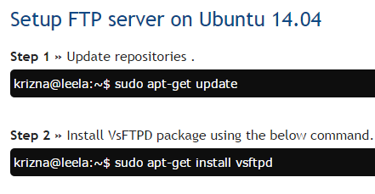

# Vsftpd的监听端口为21

其中SSH service的监听端口为22

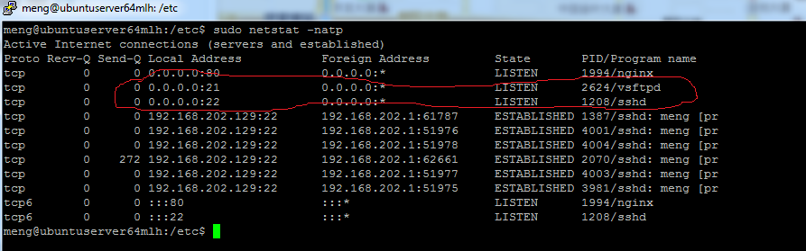

# Vsftpd的配置文件

/etc/vsftpd.conf

## 以下配置项要进行设置

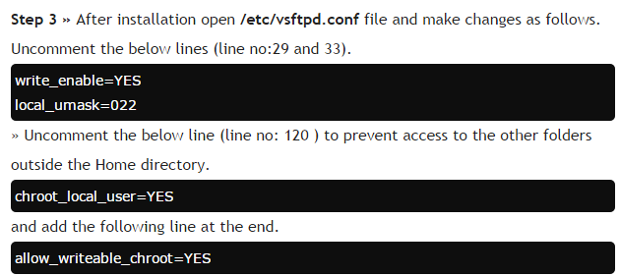

**更改完配置后一定要重启service**

## 重启service

两种方式

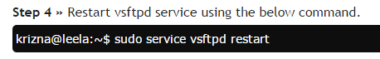

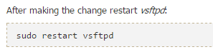

# 查看vsftpd的Manual



Or <http://manpages.ubuntu.com/manpages/trusty/en/man5/vsftpd.conf.5.html>

[vsftpd manual.pdf](vsftpd%20manual.pdf)

# 详细说明

[FTP Server](FTP%20Server.pdf)

[How to setup FTP server on ubuntu 14.04 ( VSFTPD )](How%20to%20setup%20FTP%20server%20on%20ubuntu%2014.04%20(%20VSFTPD%20).pdf)

# FTP Client 端：Smartftp

<https://www.smartftp.com/download>

因为我的系统是先装的ssh server,又装的ftp，所以连接的时候老是提示我用ssh的方式才能正常连接 SFTP OVER SSH

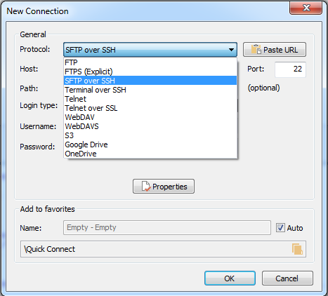

# 创建一个新的FTP用户

参照How to 的创建用户及给用户赋予权限。